Comme d’habitude : on corrige et on essaie de comprendre pourquoi on s’est trompé ! Si tu n’y arrives pas, demande de l’aide ou contacte-moi par mail.
Lundi 18 mai
Orthographe
Recopie et corrige l’orthographe des mots invariables suivants :
dessus – dehors – beaucoup – aujourd’hui – aucun – chacun - aussitôt
Dictée à choix multiples
Parfois, les enfants mangent des fruits au goûter. Ils les dégustent (le sujet est « ils ») lentement puis ils repartent jouer avec leurs copains.
Mathématiques
1°) Complète ces suites avec les trois nombres suivants
- 48 – 52 – 56 – 60 – 64 – 68 (on fait +4)
- 1 099 – 1 088 – 1 077 – 1 066 – 1 055 – 1 044 (on fait -11)
- 9 124 – 9 144 – 9 164 – 9 184 – 9 204 – 9 224 (on fait + 20)
- 16 834 – 16 854 – 16 874 – 16 894 – 16 914 – 16 934 (on fait +20)
- 859 700 – 869 700 – 879 700 – 889 700 – 899 700 – 909 700 (on fait + 10 000)
- 199 999 – 299 999 – 399 999 – 499 999 – 599 999 – 699 999 (on fait + 100 000)
2°) Le compte est bon : trouve un calcul qui, avec ces quatre chiffres seulement, permet d’obtenir le nombre encadré :
82
Niveau 1 : 2 2 4 10 (4 ×10 × 2) + 2 = 80 + 2 = 82
Niveau 2 : 4 6 8 10 (8 × 10) + (6 – 4) = 80 + 2 = 82
Niveau 3 : 2 4 9 10 (9 ×10) – (4 × 2) = 90 – 8 = 82
Niveau 4 : 9 9 10 10 (10 ×10) – (9 + 9) = 100 – 18 = 82
3°) Problème
Pour acheter une chemise à 29€89, Emilien donne au commerçant deux billets de 20€.
Combien le commerçant doit-il lui rendre ?
Emilien a donné 40 € en tout. Pour aller de 29€89 à 30€ il faut ajouter 11 centimes, puis de 30€ à 40€, il faut ajouter 10 €.
Le commerçant doit donc lui rendre 10€ et 11 centimes !
4°) Pose et calcule
CE2 : 1 897 – 724= 1 173 7 468 × 6 = 44 808
CM1 : 8 456 × 17= 143 752 2 456 divisé par 3 2 456 = (3 × 818) + 2
Anglais
Ecris la date d’aujourd’hui en anglais
Monday, May 18th
2°) Complète ce dessin avec les mots que tu as appris dans la petite vidéo la semaine dernière
Kitchen – bedroom – bathroom – living-room - toilets
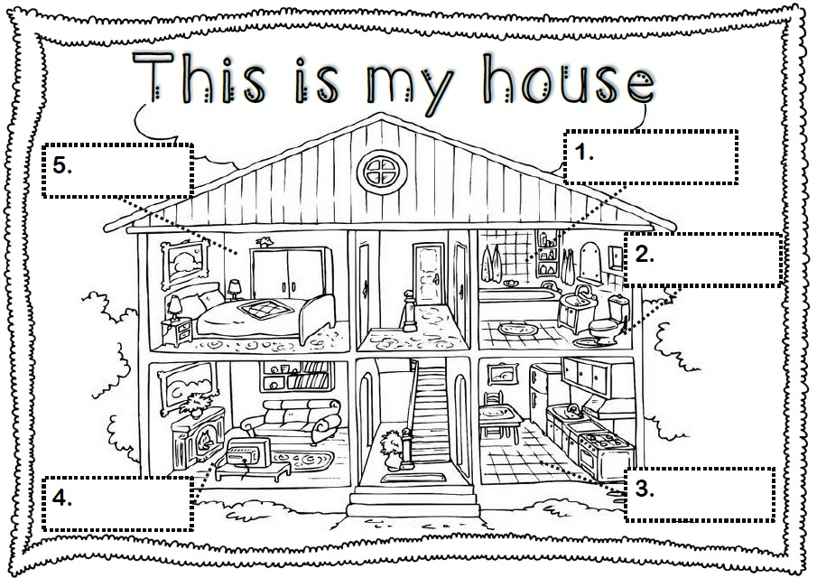
1 = bathroom 2= toilets 3= kitchen 4= living-room 5= bedroom
Orthographe
La correction sur le pluriel des noms est en pièce jointe.
Complète ce texte sur le yéti avec les homophones a/à et on/ont
Au XIXème siècle, un explorateur anglais a découvert des traces de pas énormes dans la neige à la base de l’Himalaya. Ses collègues ont raconté qu’un être étrange à l’allure incroyable se déplaçait à grands pas. Les habitants ont expliqué que le yéti vivait à l’abri des sommets. Il parait qu’il a de grands poils.
On pense qu’il n’est pas méchant. Les Tibétains ont même du respect pour lui.
Grammaire
Dans chaque phrase, encadre le verbe, souligne le sujet en bleu puis le complément d’objet en rouge
- Jules adore les pâtes bolognaises.
- Mes parents rêvent de leurs futures vacances.
- Les copains de ma classe ramènent d’énormes goûters.
- Les élèves rangent leurs crayons.
Mathématiques
Les corrections mathématiques se trouvent sur les documents joints.
Bon travail !

